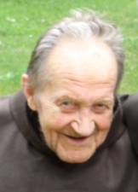 | Ať tě chválí, můj Pane,  naše sestra, smrt těla…  Blaze těm, které nalezne spojeny  s tvou nejsvětější vůlí,  neboť druhá smrt jim neublíží.  Chvála stvoření sv. Františka
S vděčností za dar života věčného oznamujeme,
že v pátek 9. 1. 2015, v 91. roce jeho pozemského putování
a po 40 letech pokorné a obětavé kněžské služby,
zaopatřen svátostmi, odešel v pokoji náš spolubratr
P. Berard Jaroslav Hasil, OFM
S naším bratrem se rozloučíme a za jeho život společně poděkujeme
v pátek 16. 1. 2015
v Soběšicích u sester klarisek v 9:30 hodin (modlitba za zemřelé)
při mši sv. v 10:30 hodin
v kostele Nejsvětějšího Srdce Páně
v Brně–Husovicích
Tělo zesnulého bude poté převezeno na hřbitov
v Praze–Olšanech, kde bude ve 14:00 hod. uloženo do hrobu.
bratři františkáni
a příbuzní

